SISMS职员信息服务管理系统
用户手册
V 1.0

王嘉泽 许卓
6-27-2020

目录
1 引言 1
1.1 项目背景 1
1.2 编写目的 1
1.3 参考资料 1
2 软件概述 1
2.1 目标 1
2.2 功能 1
2.2.1管理员模块 1
2.2.2职员模块 7
3 软件安装 9
3.1 运行环境 9
3.2 网站地址 9
3.3 注意事项 9
4 操作说明 10
4.1 登录 10
4.2 添加职员 10
4.3 职员注册 10
4.4 职员编辑 10
4.5 职员信息修改 11
4.6 职员删除 11
4.7 考勤管理 11
4.8 课程管理页面 11
4.9 添加课程 12
4.10 添加新课程 12
4.11 删除课程 12
4.12 修改课程 12
4.13 课程推荐 13
4.14 财务管理 13

- 引言
  - 项目背景
现代社会，如果使用人工来管理公司中的职员入职和住宿是十分繁琐且容易出问题的，所以我们设计了SISMS职员信息服务管理系统来电子化管理。
“SISMS职员信息服务管理系统”是公司管理高效化、现代化重要部分，主要从公司员工管理工作出发、涵盖了职员信息电子化管理、职员入职管理、宿舍管理、技能培训管理、奖惩管理、离职管理等方面。利用本系统可以达到日常工作的无纸化办公、并为公司职员管理工作带来便利。同时，信息的电子化管理为日后的信息统计、信息查看提供强有力的保障。
该软件的名称为：SISMS职员信息服务管理系统。可以由用户使用，提高办公自动化率，增加效率。
  - 编写目的
编写该文档的目的，是为了让用户了解本软件的安装、操作及注意事项，可以提高工作效率。本用户手册的预期使用者为本系统的项目自评价负责人、自评价人员及系统管理员。本手册可作为最终交付产品的一部分交付客户。
  - 参考资料
1）需求规格说明书；
2）概要设计说明书；
3）详细设计说明书；
4）软件开发计划；
5）软件配置管理计划；
6）软件开发国家标准（GB856T-----88）。
- 软件概述
  - 目标
“SISMS职员信息服务管理系统”是公司管理高效化、现代化重要部分，主要从公司员工管理工作出发、涵盖了职员信息电子化管理、职员入职管理、宿舍管理、技能培训管理、奖惩管理、离职管理等方面。利用本系统可以达到日常工作的无纸化办公、并为公司职员管理工作带来便利。同时，信息的电子化管理为日后的信息统计、信息查看提供强有力的保障。
  - 功能
根据需求规格说明书，该软件包含admin模块和user模块。

2.2.1管理员模块
1. 登录
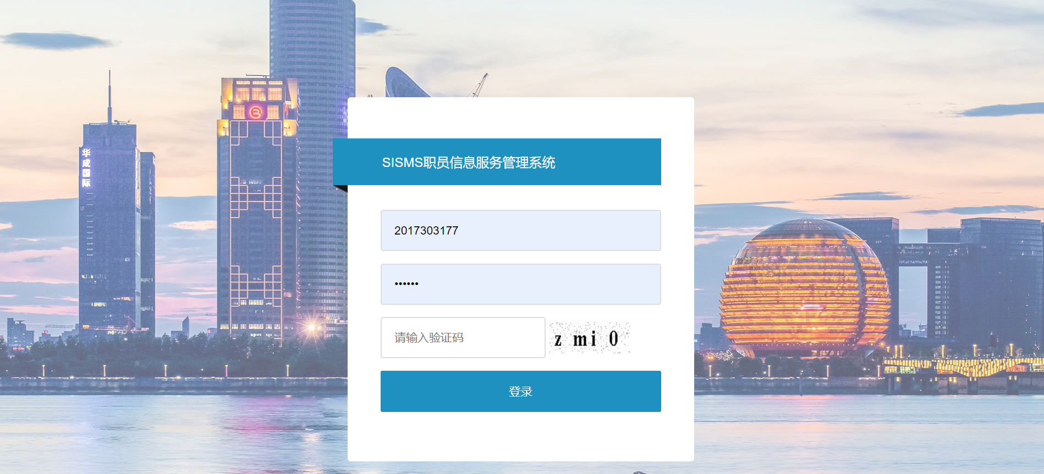
2. 职员信息管理
- 职员信息
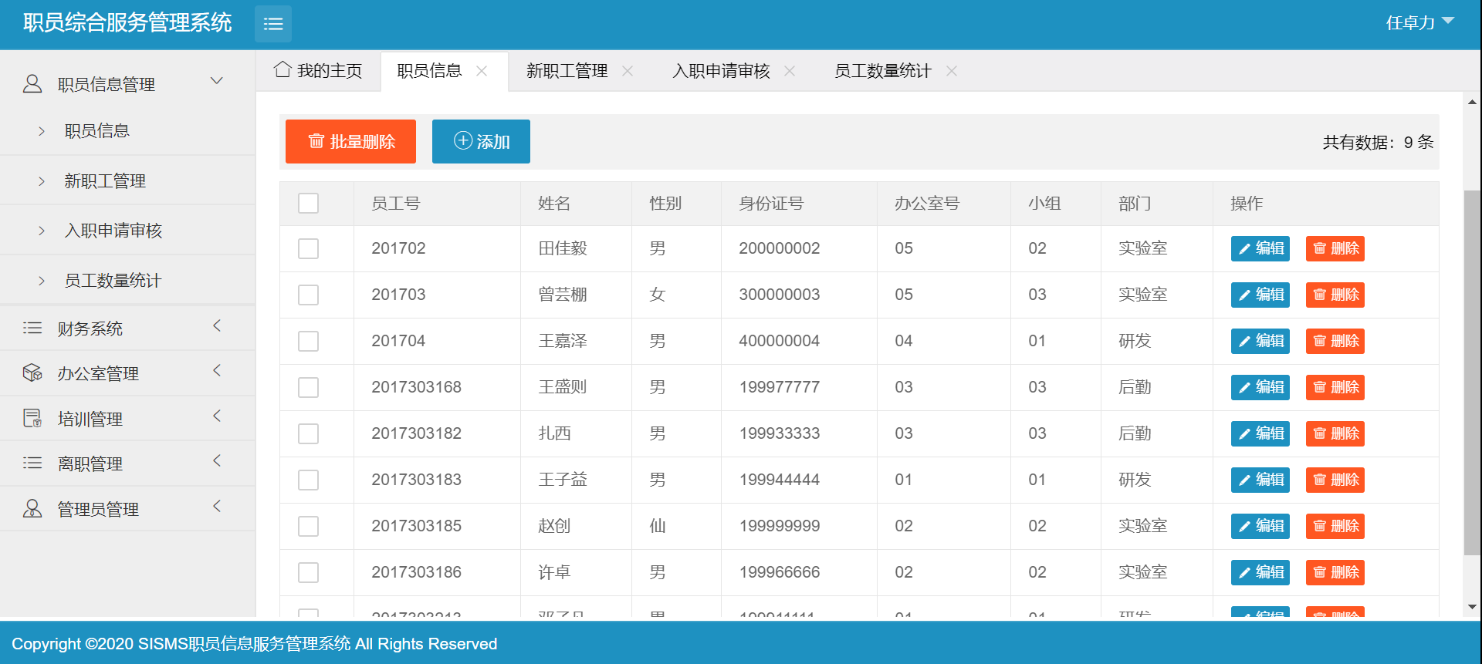
- 新职工管理
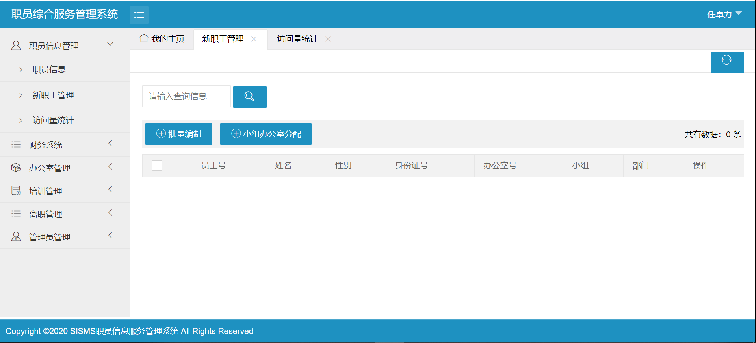
- 访问量统计
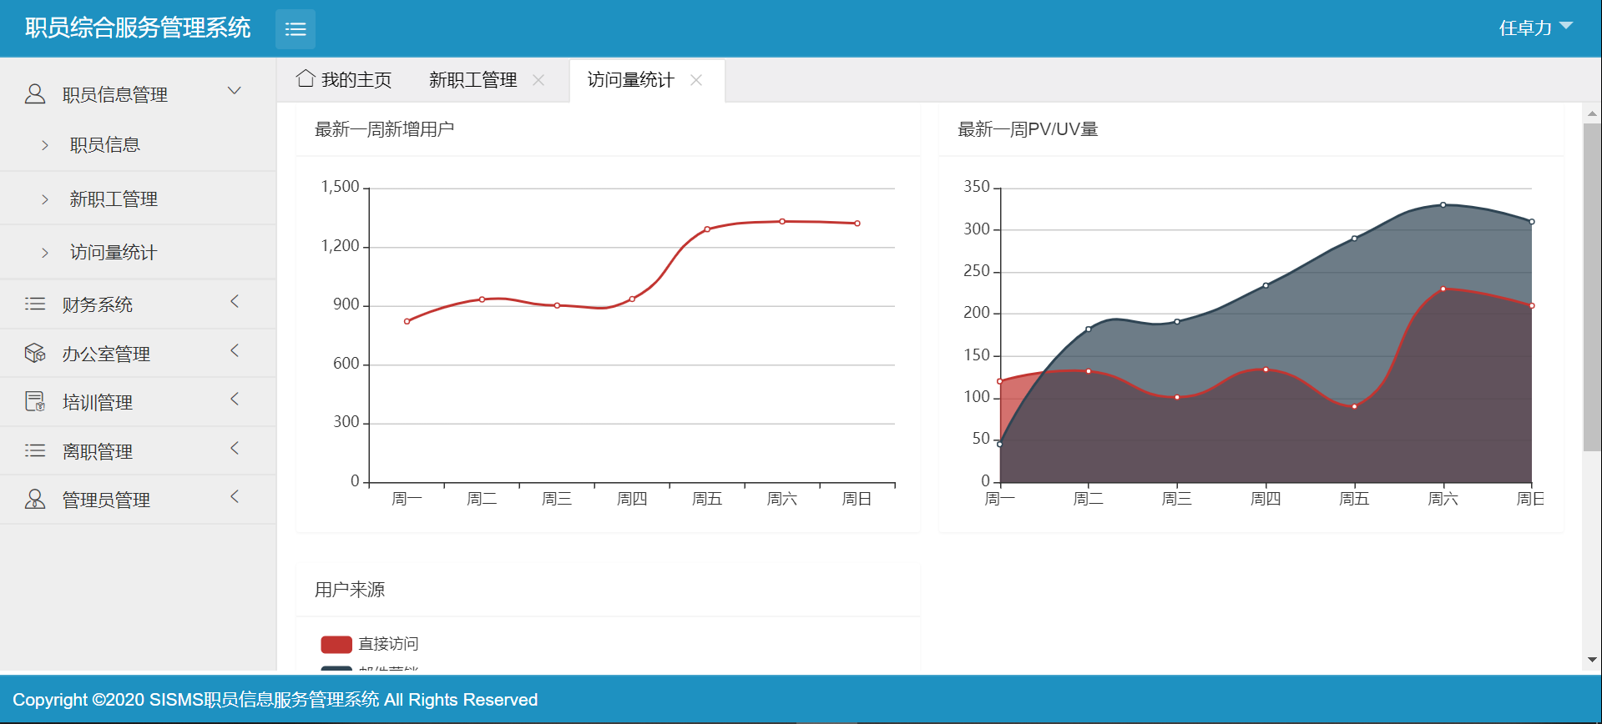
3. 财务系统
- 查询资金记录
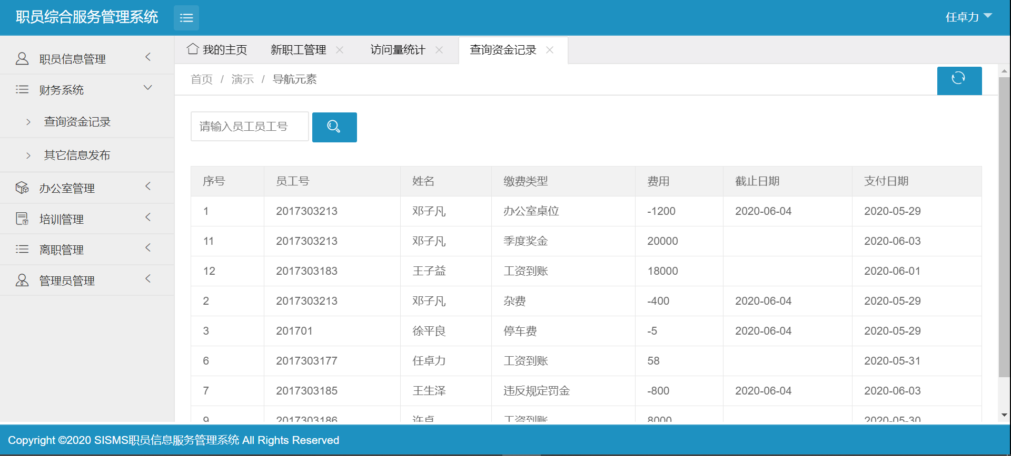
- 其他信息发布
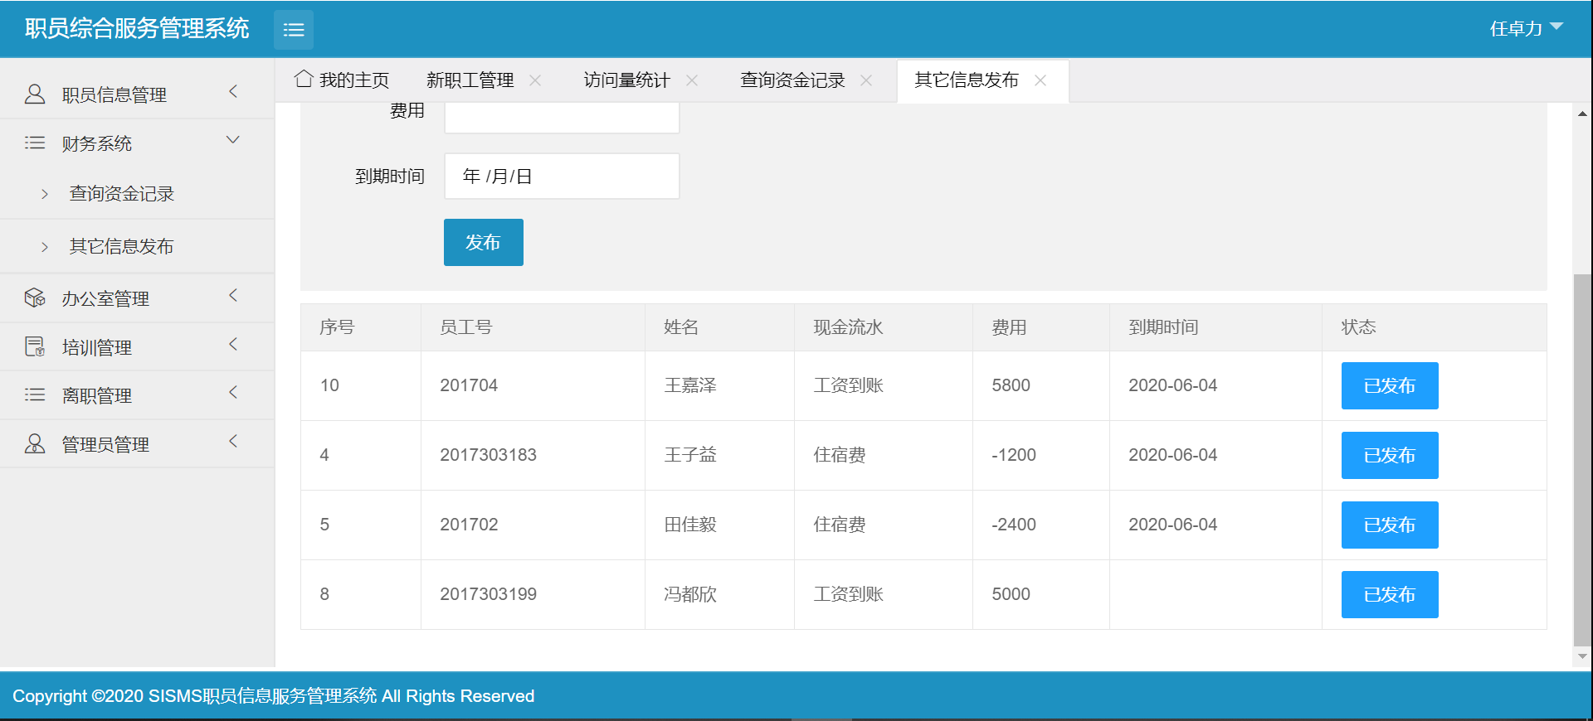
4. 办公室管理
- 办公室信息管理
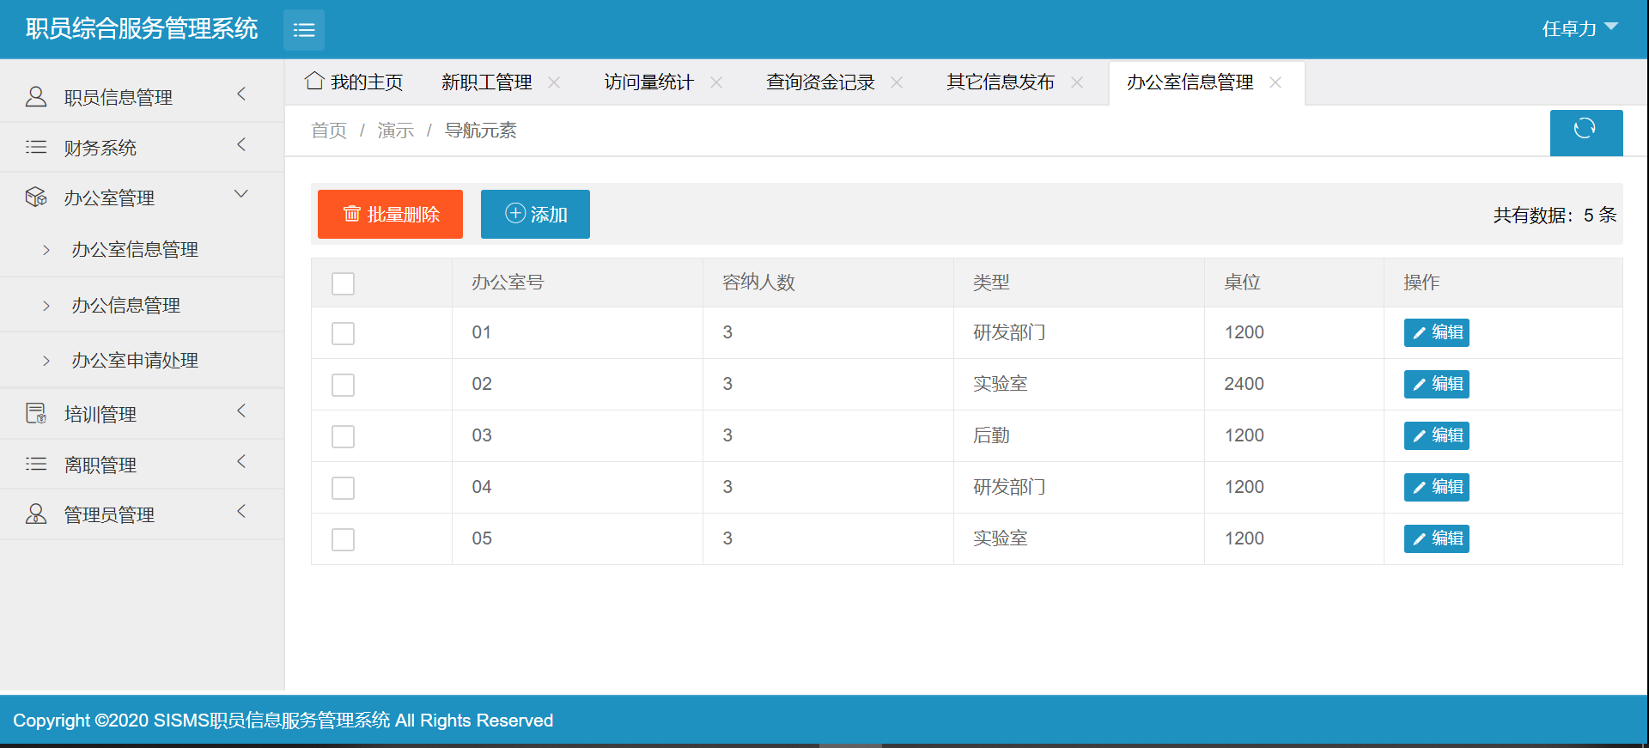
- 办公信息管理
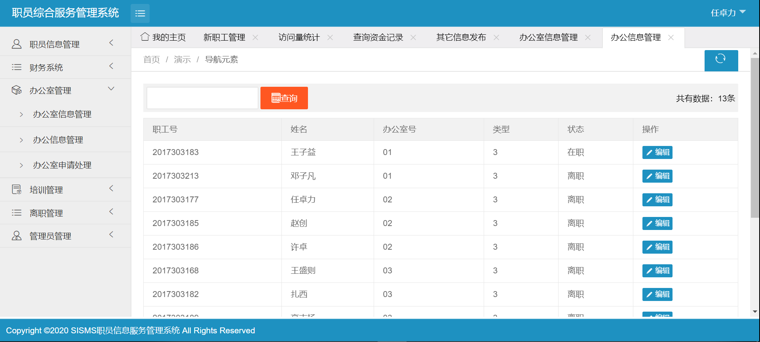
- 办公室申请处理
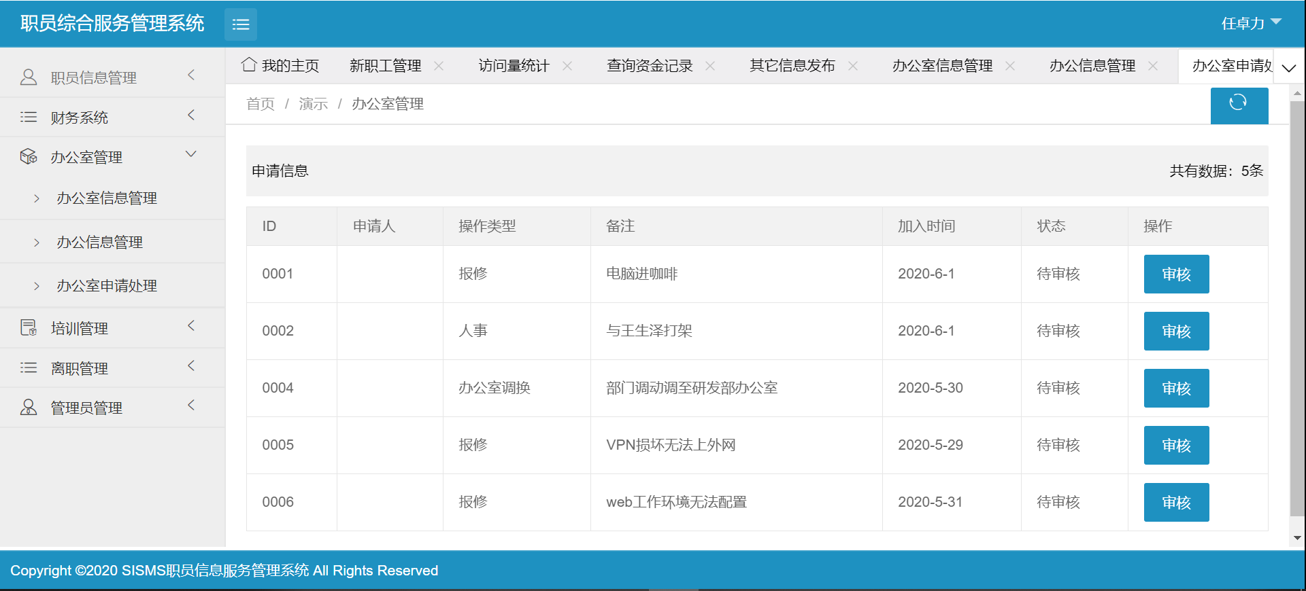
5. 培训管理
- 培训信息
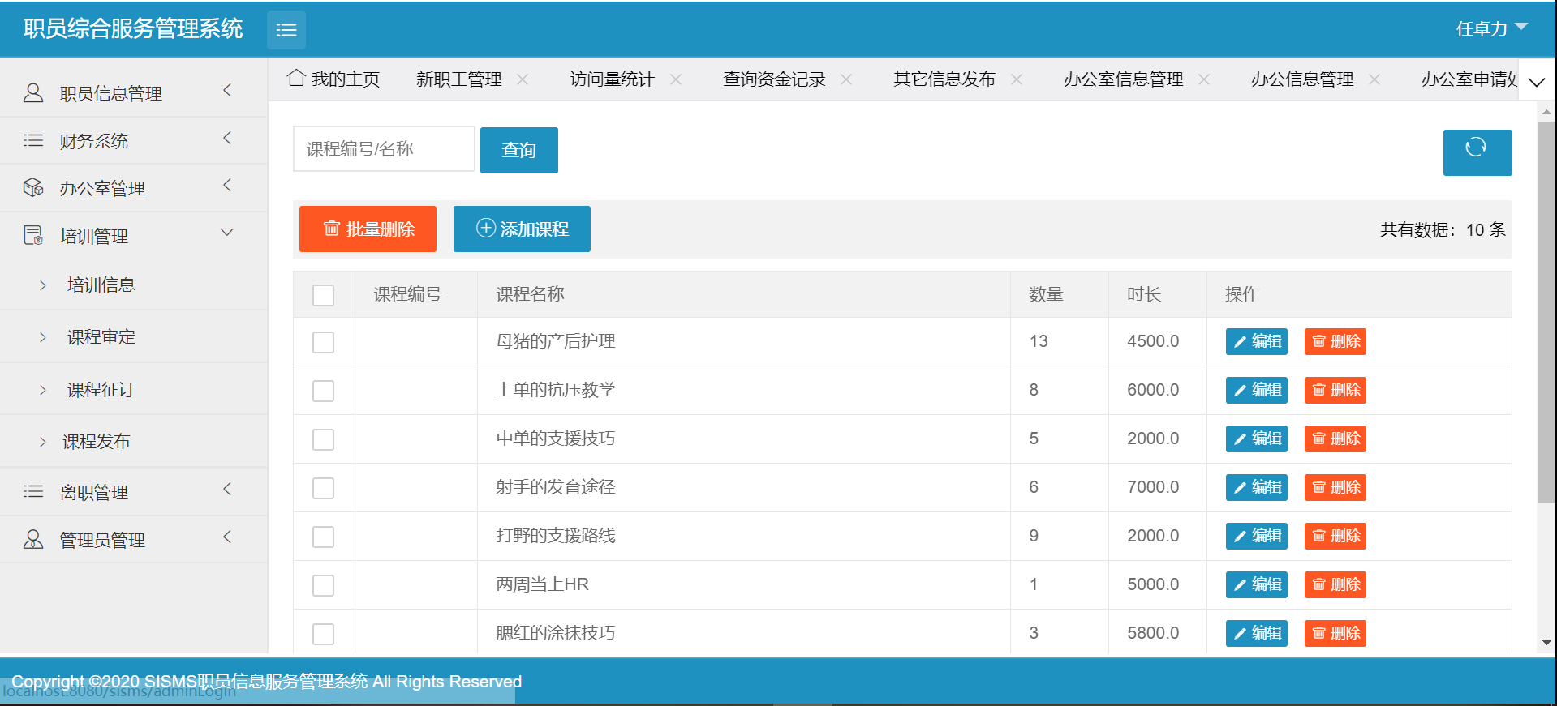
- 课程审定
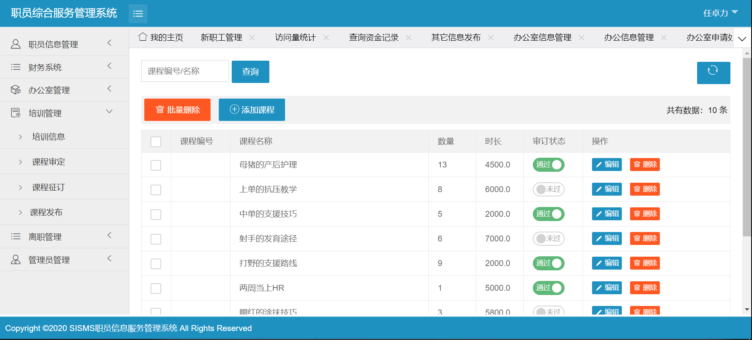
- 课程征订
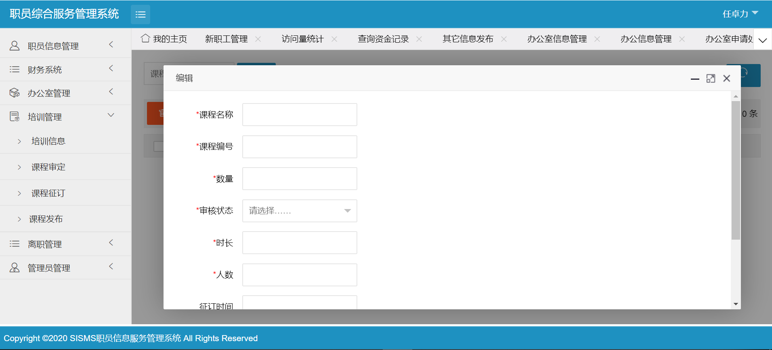
- 课程发布
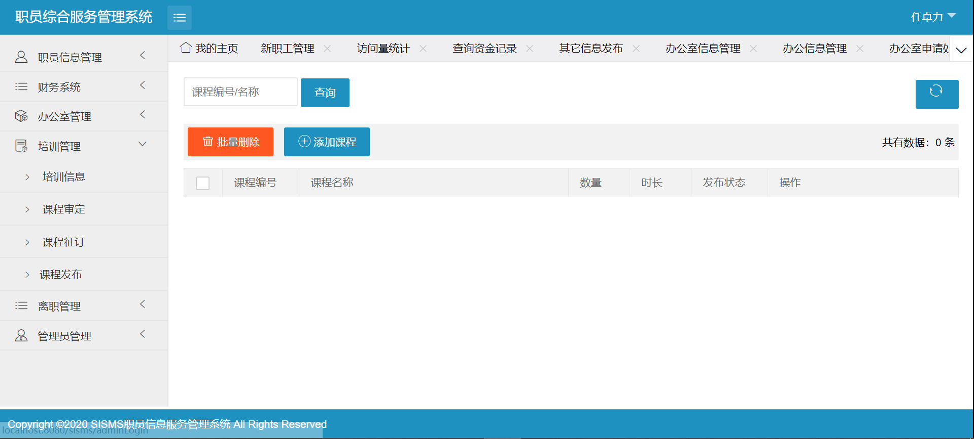
6. 离职管理
- 离职员工信息
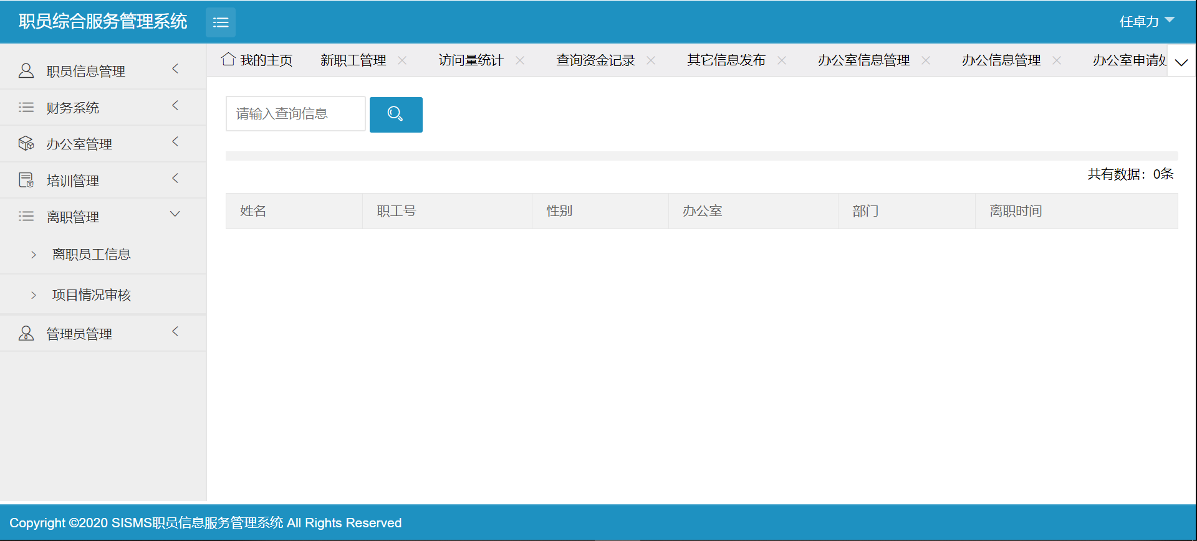
- 项目情况审核
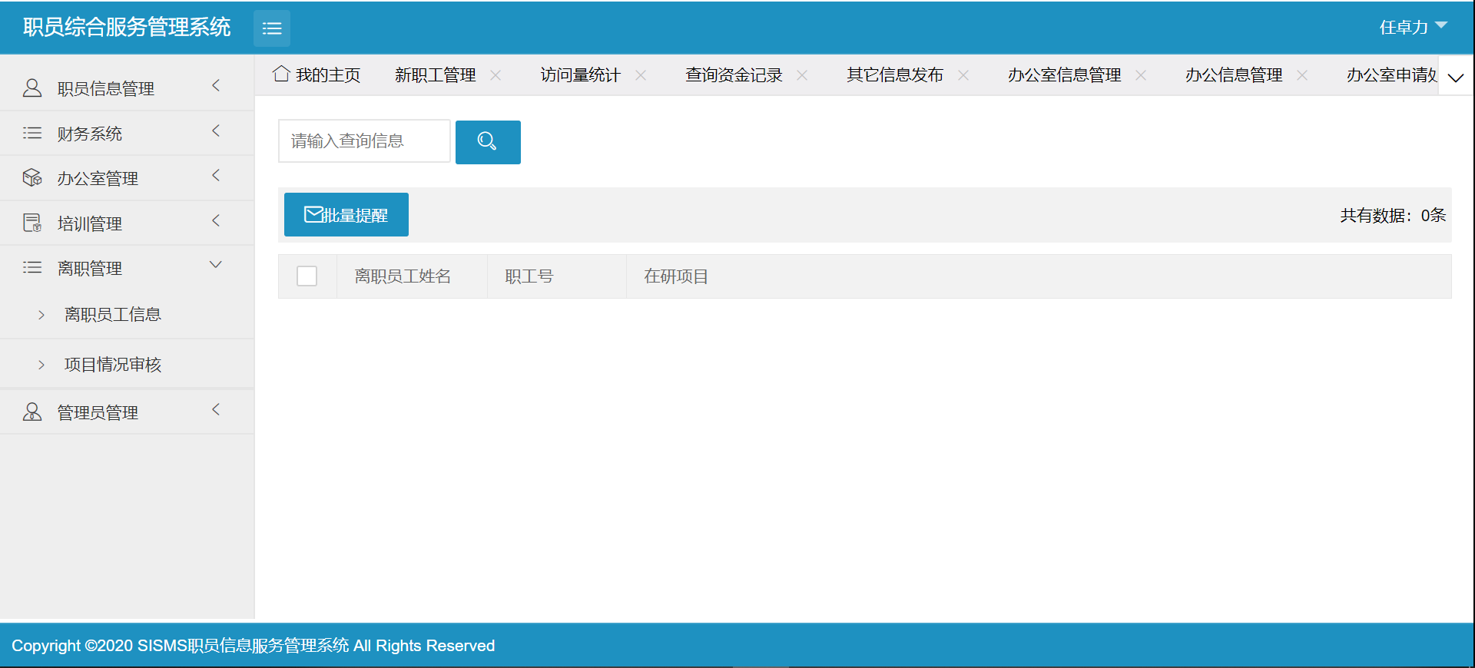
7. 管理员管理
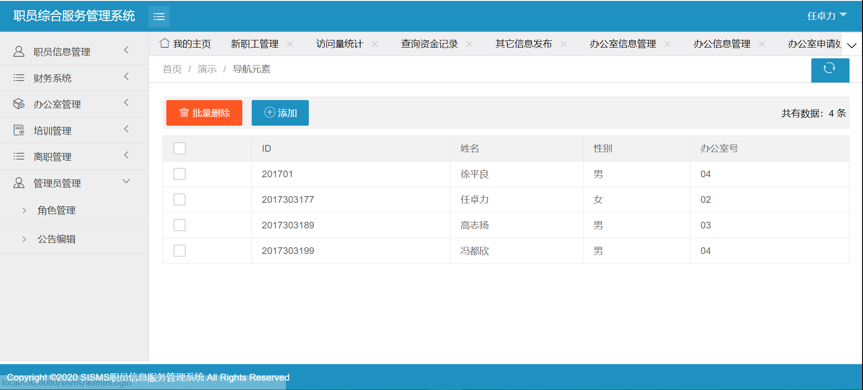

2.2.2职员模块
1. 财务系统
职员管理
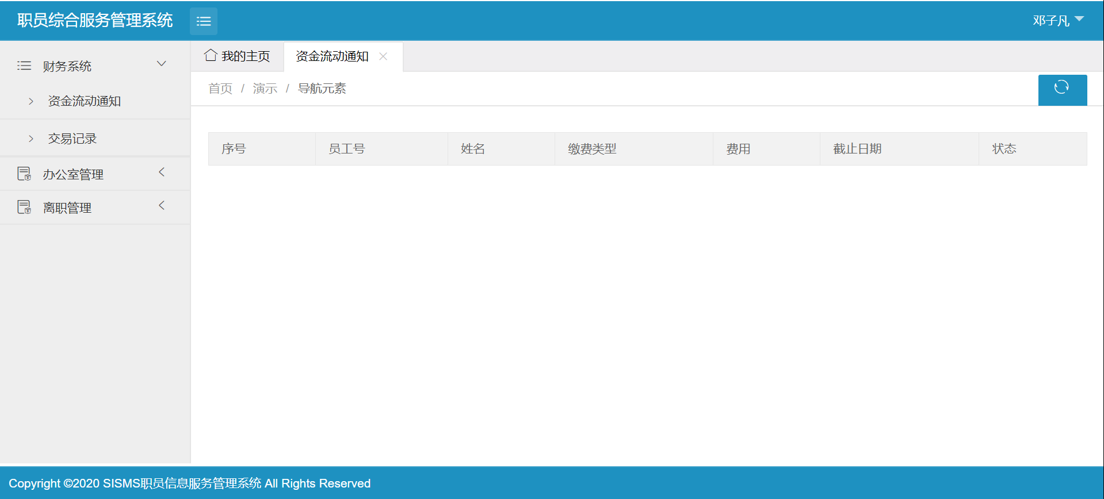
交易记录
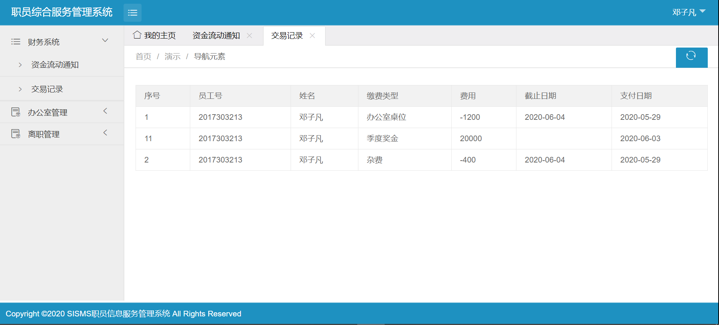
2. 办公室管理
办公室信息
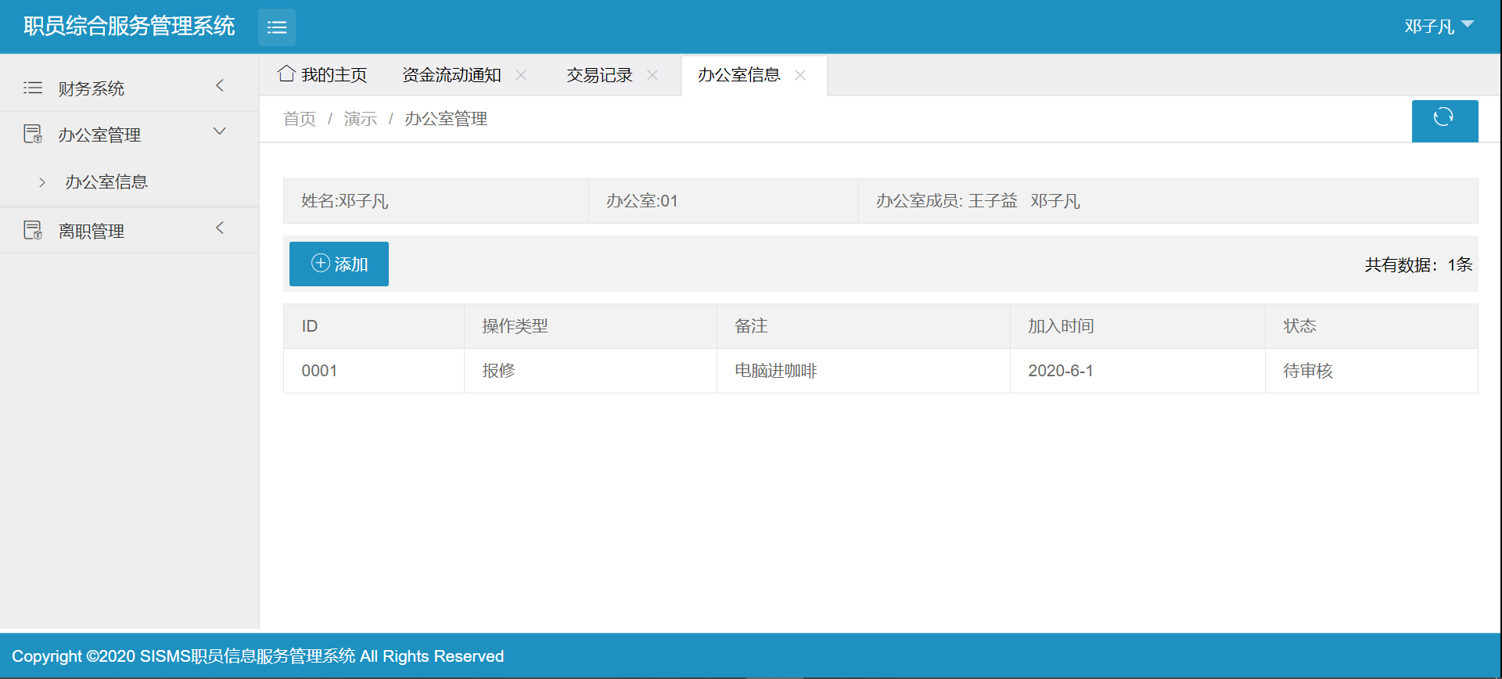
3. 离职管理
离职信息
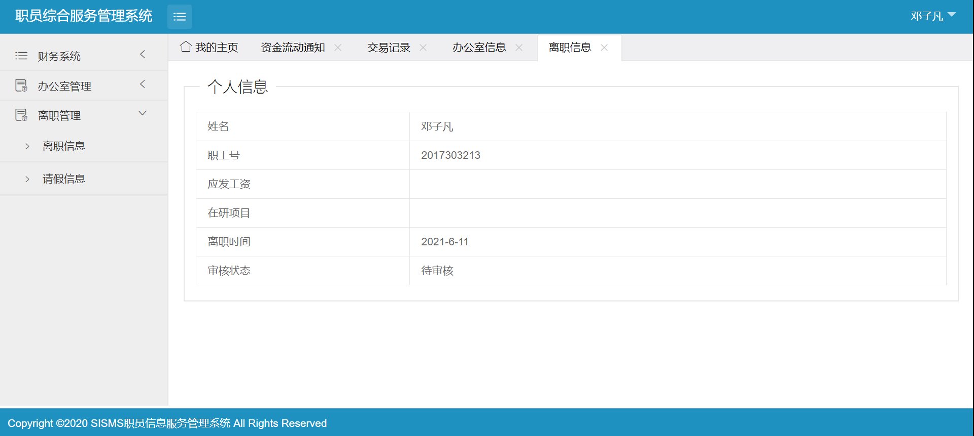
请假信息
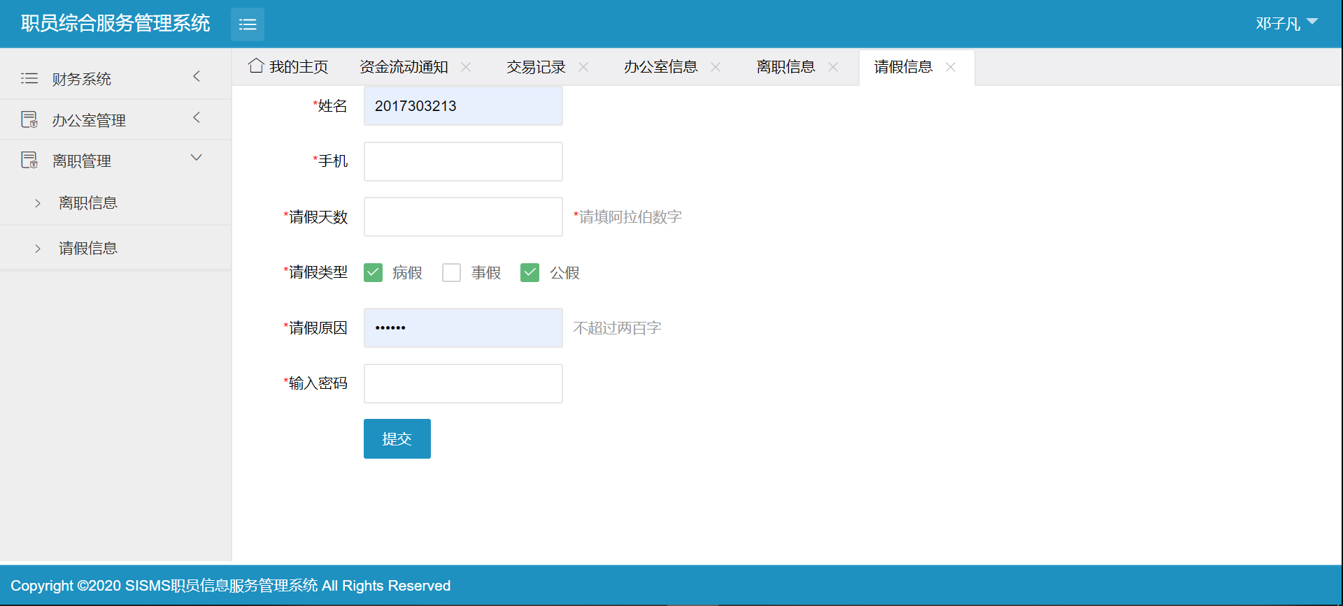
- 软件安装
  - 运行环境
为了实现跨平台的适配性，降低开发难度，提高开发质量，本平台将以网页形式，而不是移动端APP形式实现。在手机，电脑，平板上均可通过网页正常运行。
  - 网站地址
http://localhost:8080/sisms/login.jsp
  - 注意事项
1）登录注意事项
(1) 职员账号会自动进入职员界面，管理员账号会自动进入管理员界面。两种用户的使用权限不同。
(2) 如果账号密码错误会有提示信息，并无法登录。
2）网站注意事项
(1) 若无法进入网站登录的首页可能是因为网络连接原因，或系统维护原因。
3）具体操作注意事项（见操作说明）

- 操作说明
  - 登录
按键名称 | 登录
功能描述 | 当输入用户名和密码，点击按键“登录”时，自动识别管理员（或职员）身份从而跳转到相应的管理员首页（或职员首页）。
输入 | 用户名和密码，用户点击登录按键
输出 | 管理员首页（或职员首页）

  - 添加职员
按键名称 | 添加职员
功能描述 | 当管理员登录之后，可点击按键“添加职员”时，跳转到职员注册页面。
输入 | 光标位置，用户点击该按键
输出 | 在当前光标位置输出职员注册页面

  - 职员注册
按键名称 | 提交
功能描述 | 输入姓名、性别、电话、密码后，点击提交，显示提交成功，并返回职员名单页面。
输入 | 姓名、性别、电话、密码，点击提交
输出 | 提示框并返回职员当前名单

  - 职员编辑
按键名称 | 编辑
功能描述 | 当点击按键“编辑”时，返回职员信息修改页面。
输入 | 光标位置，用户点击该按键
输出 | 在当前光标位置输出职员信息修改页面

  - 职员信息修改
按键名称 | 提交
功能描述 | 可对职员姓名、性别、电话、密码做出相应修改，修改之后点击提交可返回职员信息页面。（若未做出任何修改，则返回提示“您没有做出任何修改”；若修改后的职员姓名或电话与数据库中重复，则返回提示“此用户已被注册”）
输入 | 修改相应信息，点击提交
输出 | 职员信息页面

  - 职员删除
按键名称 | 删除
功能描述 | 当点击按键“删除”时，返回提示框删除成功，此职员从职员名单中被删除。
输入 | 光标位置，用户点击该按键
输出 | 提示框删除成功

  - 考勤管理
按键名称 | 考勤管理
功能描述 | 当点击按键“考勤管理”时，返回今日考勤页面，页面显示当天出勤和缺勤的职员名单。
输入 | 光标位置，用户点击该按键
输出 | 今日考勤信息页面
  - 课程管理页面
按键名称 | 课程管理
功能描述 | 当点击按键“课程管理”时，返回所有课程页面，该页面显示当前所有课程信息。
输入 | 光标位置，用户点击该按键
输出 | 所有课程页面
  - 添加课程
按键名称 | 添加新课
功能描述 | 当点击如图4.8中“添加新课”按钮时，返回添加新课程页面
输入 | 光标位置，用户点击该按键
输出 | 添加新课程页面

  - 添加新课程
按键名称 | 提交
功能描述 | 输入课程名称、课程编号等信息之后，点击提交，返回提交成功，点击确定，返回所有课程信息页面
输入 | 输入课程信息，点击提交
输出 | 提示框提交成功
  - 删除课程
按键名称 | 删除
功能描述 | 当点击按键“删除”后，返回提示框删除成功，点击确定，返回当前所有课程信息界面
输入 | 光标位置，用户点击该按键
输出 | 提示框删除成功

  - 修改课程
按键名称 | 编辑、提交
功能描述 | 当点击按键“修改”时，进入修改课程页面；对课程信息做出修改后，点击提交，返回提示框修改课程成功，点击提交返回当前所有课程信息页面。
输入 | 光标位置，用户点击该按键；修改课程信息，点击提交
输出 | 修改课程页面；提示框修改课程成功

  - 课程推荐
按键名称 | 更改推荐状态
功能描述 | 当点击按键“推荐”时，返回提示框推荐成功，被推荐的课程在首页显示时下方有一个点赞图标。
输入 | 光标位置，用户点击该按键
输出 | 提示框推荐成功

图4.13推荐课程页面
  - 财务管理
按键名称 | 财务管理
功能描述 | 当点击按键“财务管理”时，返回财务记录页面，此页面可查看今日、最近一周、最近一月以及全部营业额状况
输入 | 光标位置，用户点击该按键
输出 | 返回财务记录页面

